**INSTRUCCIONES SOBRE EL PROGRAMA DE GRAFOS**

El archivo “matriz.txt” es un ejemplo de un grafo donde cada arista es representada como coordenadas en la matriz, el ejemplo del grafo es el siguiente:

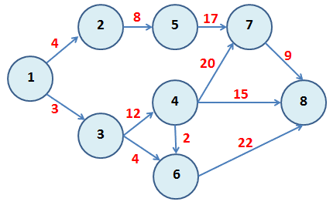

El programa tiene la opción de ingresar el origen y el destino, de este modo al introducir estos parámetros el programa usa el algoritmo del camino mas corto para mostrar la ruta de razonamiento por la cual se llega al origen recorriendo el camino mas corto. Además tiene la opción de poder salir del programa.

El programa puede manejar un grafo de mas de 1000 nodos, para esto se tiene que modificar el archivo “matriz.txt” agregando en las filas y columnas la cantidad de nodos que se necesita, por ejemplo:

Para 3 nodos: Para 5 nodos:

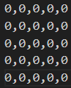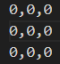

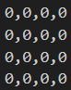Para 4 nodos: **Así sucesivamente hasta tener los nodos que se necesitan**